2013-2014学年度上期教学质量评估检测题
． 六年级科学（一）
（工具和机械形状与结构）
一．想一想。你认为正确的就在括号里打“V”，错误的打“×”。
1．只要使用工具都能省力。 ( )
2．在轴粗细相同时，轮越小，越省力。 ( )
3．可以随着重物一起移动的滑轮叫做定滑轮。 ( )
4．应用斜面可以省力，但要多走距离。 ( )
5．拱形受压会产生—个向夕l推的力，抵住这个力，拱就能承载很大的重量。( )
6．圆顶形的乌龟壳主要是为了让乌龟变的更漂亮。 ( )
7．拉索桥可以增加桥的跨越能力。 ( )
二，选一选。选正确答案的序号填在横线上。
1．学校旗杆顶部升旗的滑轮是 。
A．定滑轮 B．动滑轮 C．滑轮组
2．滑轮组的组数越多，就越 。
3．两颗长短，粗细一样的螺丝钉，一颗螺纹密些，一颗螺纹疏些，用同样的
螺丝刀旋动它们的时候____。
A．螺纹密的要省力些 B．螺纹疏的要省力些
C．两者的省力情况一样
4．下列( )情况能平衡。．
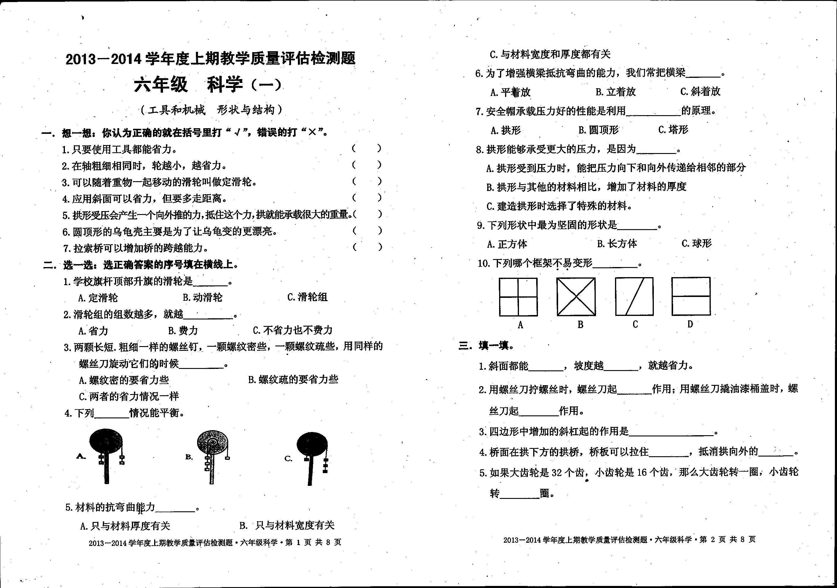
5．材料的抗弯曲能力____。
A．只与材料厚度有关 B．只与材料宽度有关 C．与材料宽度和厚度都有关
6．为了增强横梁抵抗弯曲的熊力，我们常把横梁___ _。
A．平着放 B．立着放 C．斜着放
7．安全帽承载压力好的性能是利用______的原理。
A．拱形 B．圆顶形 C．塔形
8．拱形能够承受更大的压力，是因为____。
A．拱形受到压力时，能把压力向下和向外传递给相邻的部分
B．拱形与其他的材料相比，增加了材料的厚度
C．建造拱形时选择了特殊的材料。
9．下列形状中最为坚固的形状是 。
A．正方体 B．长方体 C．球形
10．下列哪个框架不易变形____。
三．填一填。
1．斜面都能 ，坡度越 ，就越省力。
2．用螺丝刀拧螺丝时，螺丝刀起 作用；用螺丝刀撬油漆桶盖时，螺丝刀起 作用。
3.四边形中增加的斜杠起的作用是 。
4．桥面在拱下方的拱桥，桥板可以拉住____，抵消拱向外的 ； 。
5．如果大齿轮是32个齿，小齿轮是16个齿，那么大齿轮转一圈，小齿轮转____圈。
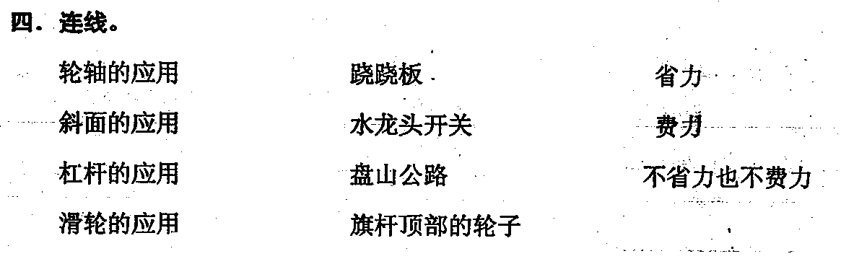
五、分类。
①钓鱼杆 ②尖嘴钳 ⑧镊子 ④切刀 ⑤剪刀
⑥天平秤 ⑦胡桃夹 ⑧筷子 ⑨普通订书器
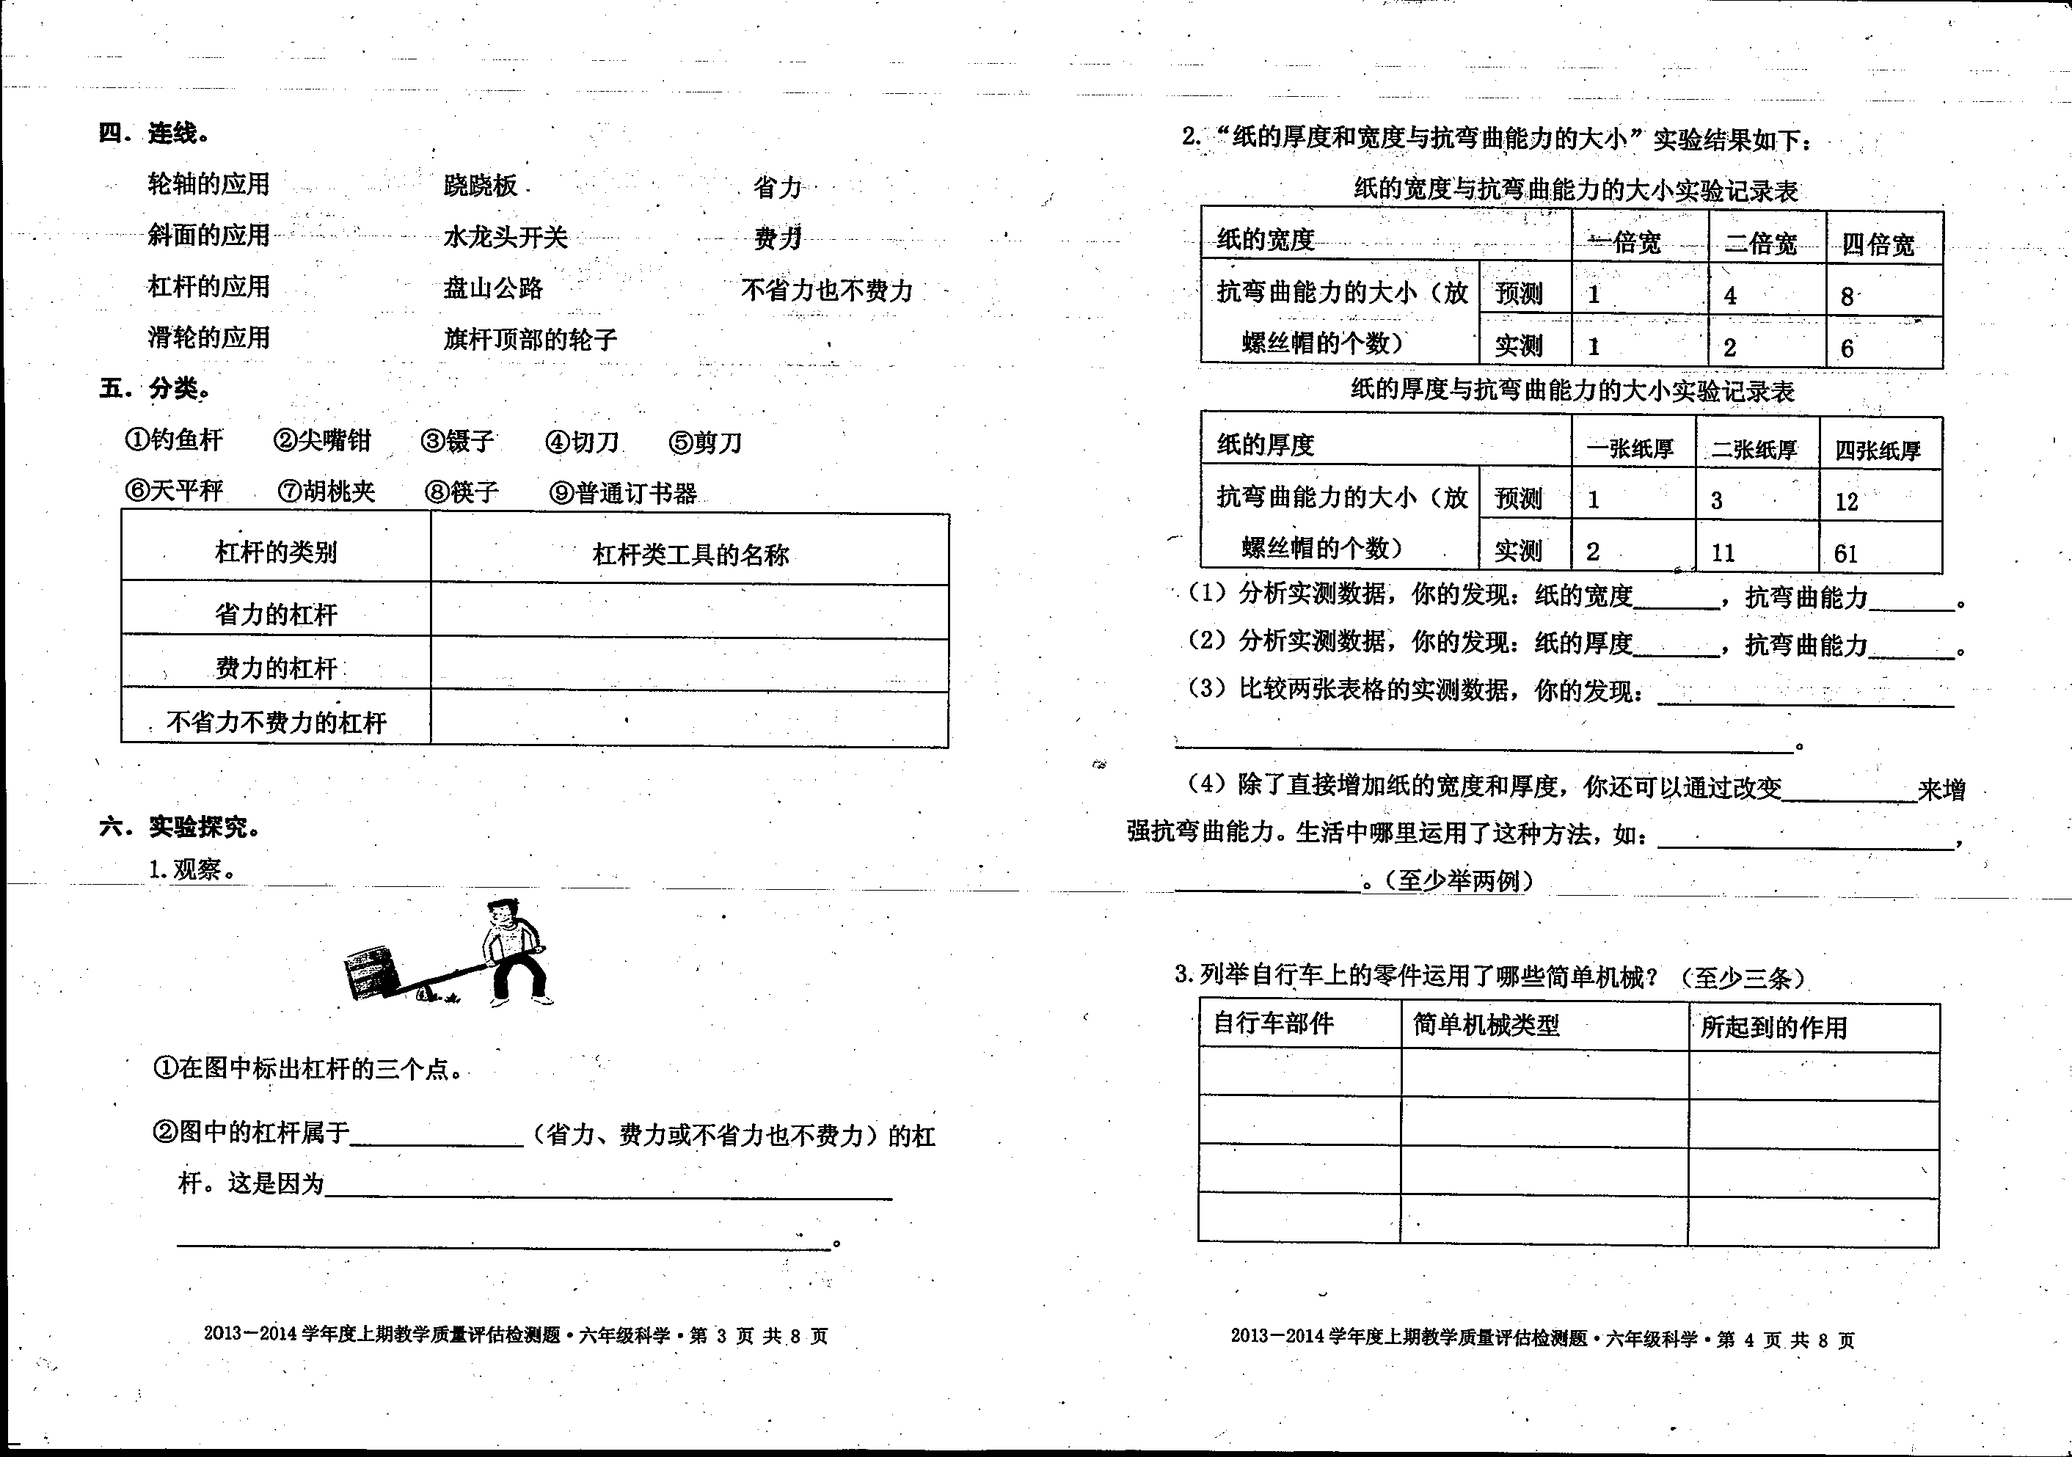
六．实验探究。
1．观察。
①在图中标出杠杆的三个点。
②图中的杠杆属于 杠杆（省力、费力或不省力也不费力）。这是因为 。
2．“纸的厚度和宽度与抗弯曲能力的大小”实验结果如下：
(1)分析实测数据，纸的宽度 ，抗弯曲能力 。

(2)分析实测数据，纸的厚度 ，抗弯曲能力 。
(3)比较两张表格的实测数据，你的发现： 。
(4)除了直接增加纸的宽度和厚度，你还可烈通过改变 来增强抗弯曲能力。生活中哪里运用了这种方法，如： 。 （至少举两例）
3．列举自行车上的零件运用了哪些简单机械？（至少三条）
┏━━━━━━┳━━━━━━━┳━━━━━━━┓
┃自行车部件 ┃简单机械类型 ┃所起到的作用 ┃
┣━━━━━━╋━━━━━━━╋━━━━━━━┫
┃ ┃ ┃ ┃
┣━━━━━━╋━━━━━━━╋━━━━━━━┫
┃ ┃ ┃ ┃
┣━━━━━━╋━━━━━━━╋━━━━━━━┫
┃ ┃ ┃ ┃
┣━━━━━━╋━━━━━━━╋━━━━━━━┫
┃ ┃ ┃ ┃
┗━━━━━━┻━━━━━━━┻━━━━━━━┛

2013-2014学年度上期教学质量评估检测题
六年级科学（二）
（能量生物的多样性）
一．想一想：你认为正确的就在括号里打“V”，错误的打“×”。
1．丹麦科学家奥斯特在实验中发现电和磁之间有密切的联系，奠定了“电
磁学”的基础。 ( )
2.电磁铁能产生磁性，但不能指示方向。 ( )
3．电路短路，电流不会有很大变化，把电池长时间接在电路中没有什么关
系。 ( )
4．小明先改变电磁铁线圈的缠绕方向后，．再改变电磁铁的电流方向，此时
的电磁铁南北极也要改变。 ( )
5．光具有能量，但声音不具有能量。 ( )
6．校园里的动植物四季都是一样的。 ( )
7．科学家根据动物身体中有无脊柱，把动物分成脊椎动物和无脊椎动物两
大类。 ( )
8．蜈蚣、蜜蜂、蝗虫都属于昆虫。 ( )
9．在不同的环境中生活的动植物结构特征都相同。 ( )
10.家猪是人工选择的结果。 ( )
二．选一选：选正确答案的序号填在横线上。
1．在制作铁钉电磁铁时，下列做法中不正确的一项是 。
A．把有绝缘皮的导线沿着一个方向缠绕在大铁钉上
B．长时间接通电磁铁
C．在测试铁钉电磁铁时反复做两三次
2．小磁针靠近 电路的导线时，偏转的角度最大。
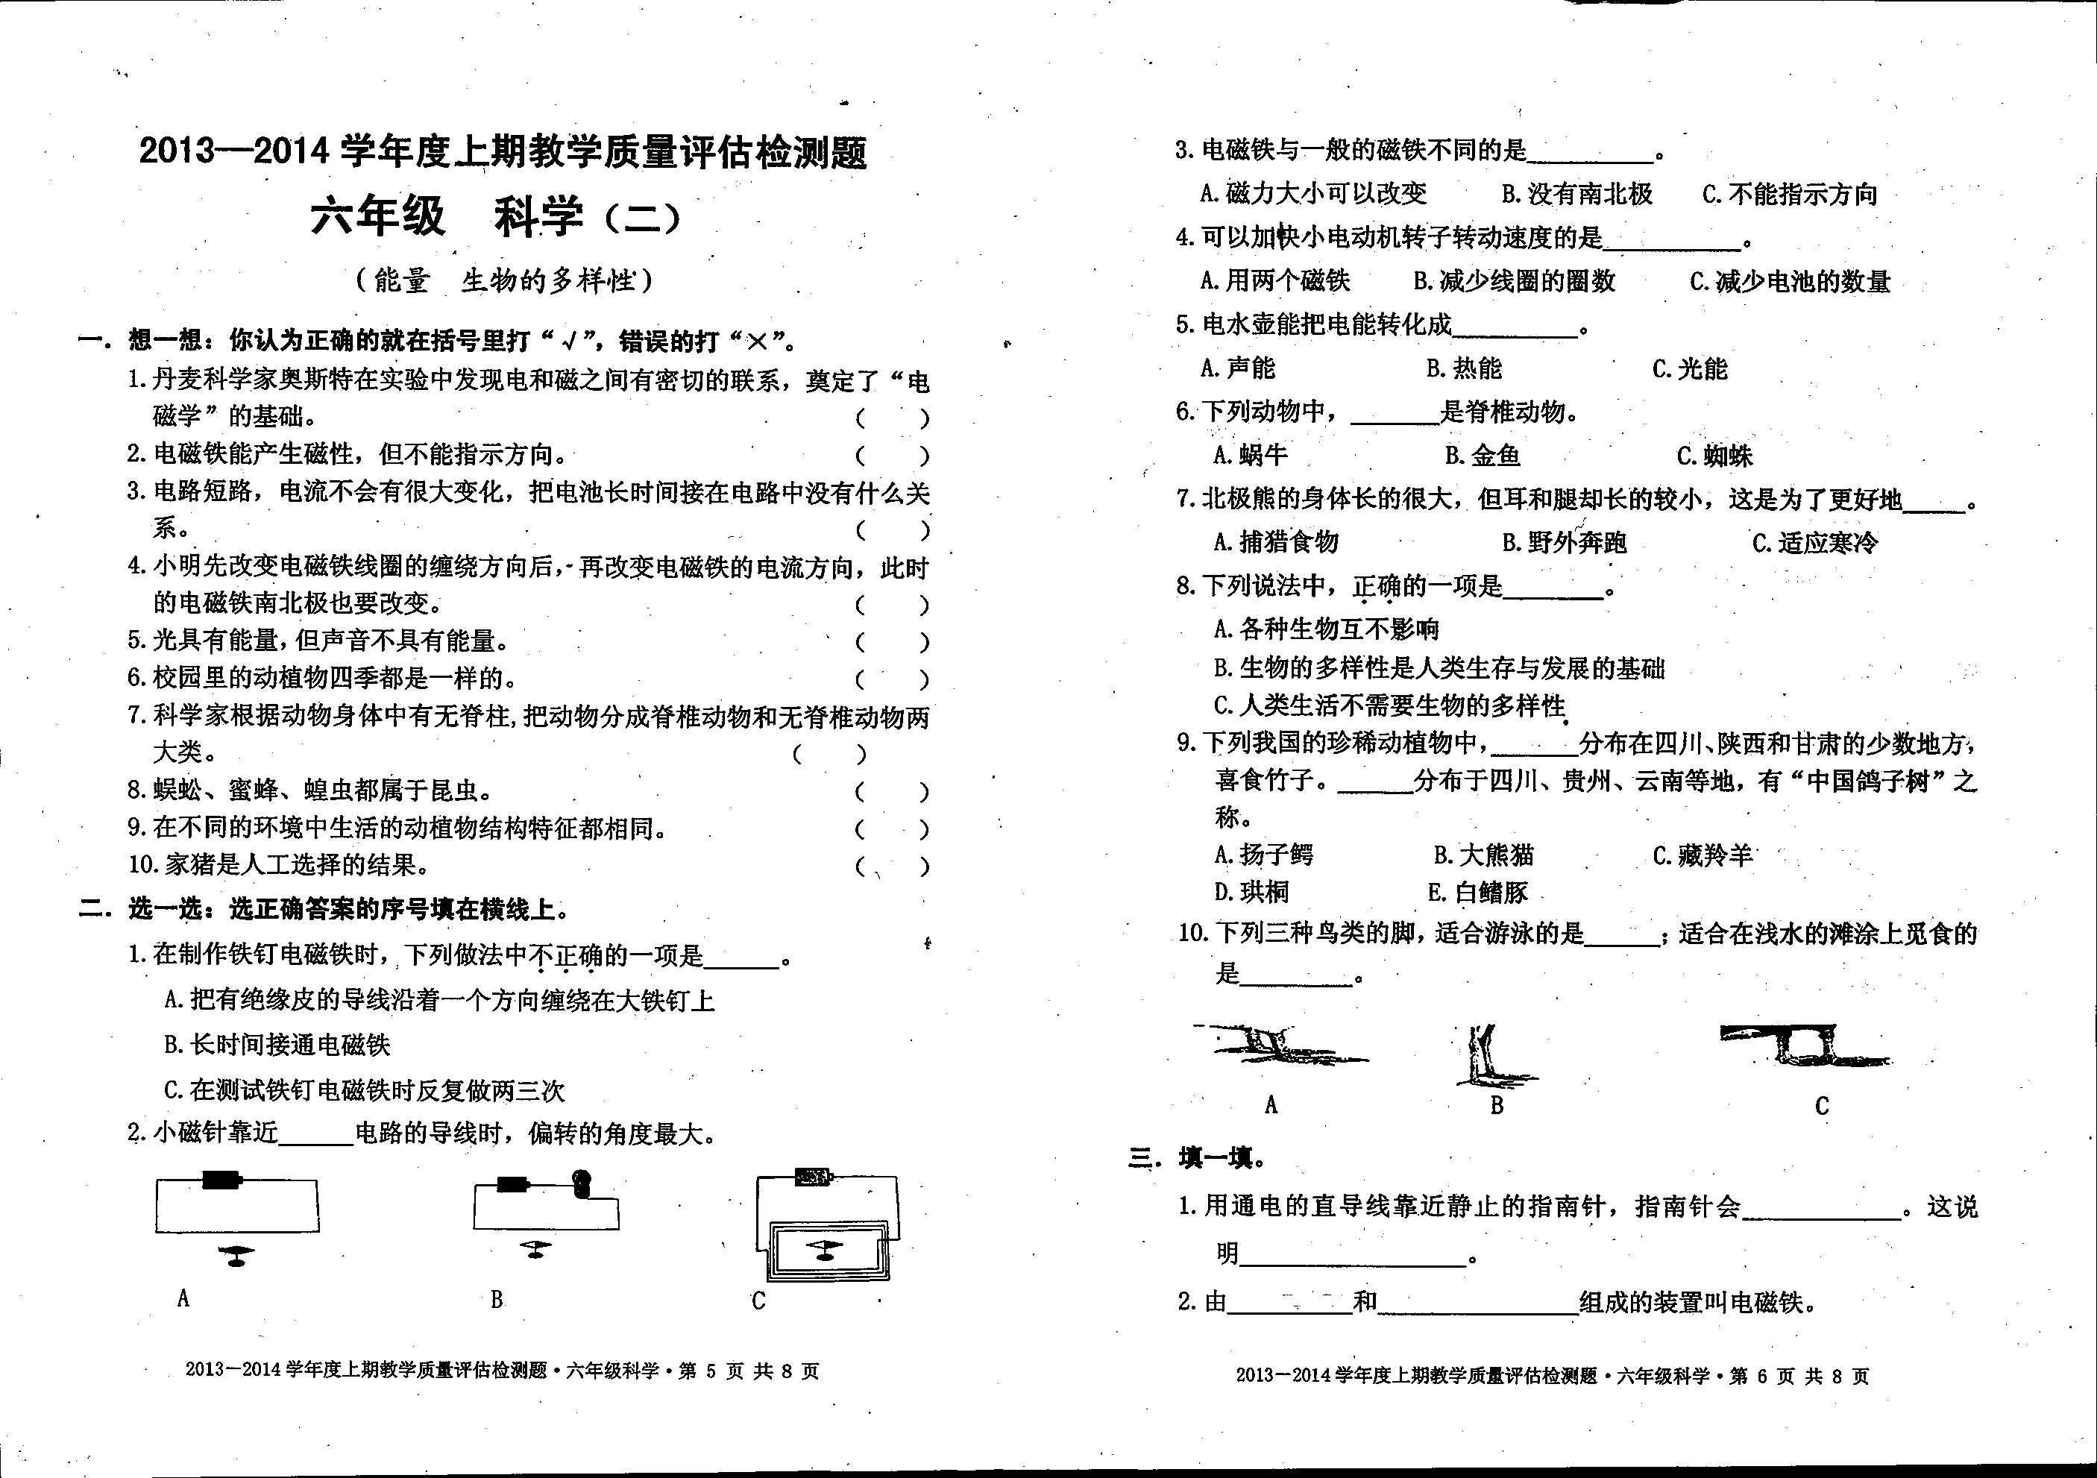
3．电磁铁与一般的磁铁不同的是 。
A．磁力大小可以改变 B．没有南北极 C．不能指示方向
4．可以加快小电动机转子转动速度的是 。
A．用两个磁铁 B．减少线圈的圈数 C．减少电池的数量
5．电水壶能把电能转化成 。
A．声能 B．热能 C．光能
6．下列动物中， 是脊椎动物。
A．蜗牛 B．金鱼 C．蜘蛛
7．北极熊的身体长的很大，但耳和腿却长的较小，这是为了更好地 。
A．捕猎食物 B．野9F奔跑 C．适应寒冷
8．下列说法中，正确的一项是____。
A．各种生物互不影响
B．生物的多样性是人类生存与发展的基础
C．人类生活不需要生物的多样性
9．下列我国的珍稀动植物中， 分布在四川、陕西和甘肃的少数地方'喜食竹子。 分布于四川、贵州、云南等地，有“中国鸽子树”之称。
A．扬子鳄 B．大熊猫 C．藏羚羊 D．珙桐 E．白鳍豚
10.下列三种鸟类的脚，适合游泳的是 ；适合在浅水的滩涂上觅食的
是 。
三，填一填。
1．用通电的直导线靠近静止的指南针，指南针会 。这说
明 。
2。由 和 组成的装置叫电磁铁。 3.电动机是用 产生 ． 的机器锑它们虽然大小悬殊，构造各异，但工作的基本原理都是 。
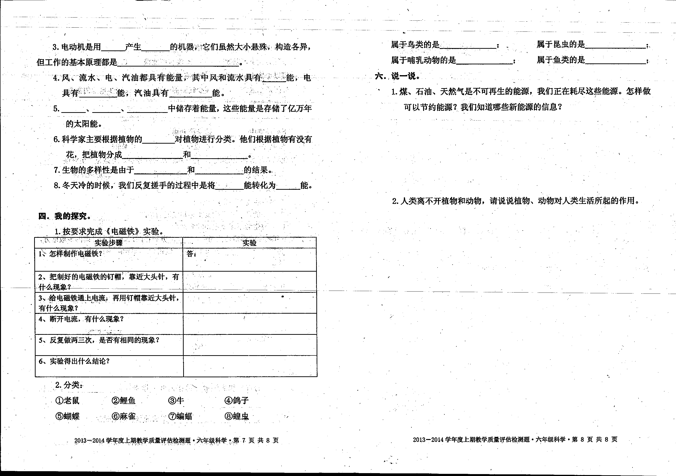
六，，说一说。 ．
1．煤、石油、天然气是不可再生的能源，我们正在耗尽这些能源。怎样做
可以节约能源？我们知道哪些新能源的信息？

2．人类离不开植物和动物，请说说植物、动物对人类生活所起的作用。

